五年级数学上册
《三角形的面积》易错应用题

三角形的面积=底×高÷2 | S三=ah÷2
三角形的底=面积×2÷高 | a三=S×2÷h
三角形的高=面积×2÷底 | h三=S×2÷a

1.用两个完全一样的三角形拼成一个平行四边形,已知每个三角形的面积是6.4dm²,拼成的平行四边形的面积是多少平方分米?
6.4×2=12.8(dm²)
答：拼成的平行四边形的面积是12.8平方分米。

2.下图中,平行四边形的面积是8.8cm²,涂色部分的面积是多少平方厘米?

8.8÷2=4.4(cm²)
答：涂色部分的面积是4.4平方厘米。

3.一块三角形地,底是38m,高是27m,如果每平方米收小麦0.7kg,这块地可以收小麦多少千克?
38×27÷2×0.7=359.1(kg)
答：这块地可以收小麦359.1千克。
4.计算下列三角形的面积。(单位: cm）
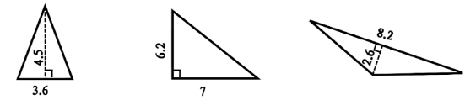

3.6×4.5÷2=8.1（cm²）
7×6.2÷2=21.7（cm²）
8.2×2.6÷2=10.66（cm²）

5.有一块三角形的玉米地，底是48米，高是底的1.5倍，如果每平方米可收玉米5.5千克，这块玉米地一共可以收玉米多少千克?
48×1.5=72（米） 48×72÷2=1728（平方米）
1728×5.5=9504（千克）
答：这块玉米地一共可以收玉米9504千克。

6.一块三角形铁皮，它的底是8dm，高是6dm. 这种铁皮每平方分米重2.5千克，这块铁皮重多少千克?
8×6÷2=24（dm²） 24×2.5=60（千克）
答：这块铁皮重60千克.

7.一块三角形草地，面积是47.5平方米，高是9.5米。它的底是多少米?
47.5×2=95（平方米）95÷9.5=10（米）
答：它的底是10米。

